Яркие краски грузинских просторов
6 дней/5 ночей
Гарантированные даты заезда на 2020 год:

08.03-13.03; 22.03-27.03; 12.04-17.04; 26.04-01.05; 03.05-08.05; 24.05-29.05; 07.06-12.06; 21.06-26.06; 12.07-17.07; 26.07-31.07; 09.08-14.08; 23.08-28.08; 13.09-18.09; 20.09-25.09; 04.10-09.10; 18.10-23.10; 01.11-06.11; 15.11-20.11

Тбилиси – Мцхета – Батуми - Горная Аджария - Тбилиси
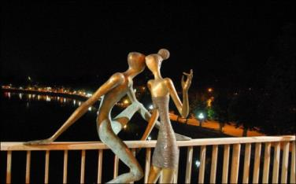
1день Прибытие в столицу Грузии.
Трансфер в отель. Свободное время.
Ночь в отеле в Тбилиси.

2 день Завтрак в отеле.

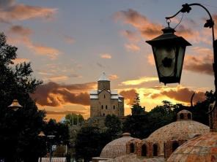
Знакомство с чудесами романтического Тбилиси. Кафедральный собор «Самеба» (Собор Пресвятой Троицы) - чудо архитектурной мысли и гордость столицы.
Далее нас ждет пешая прогулка по чудным улицам Шарден и Леселидзе. В эти невероятной красоты места Старого города невозможно не влюбиться.
Прогулка по Мосту Мира, который многие называют архитектурный лицом современного Тбилиси и удивительному парку «Рике».
Защитница Тбилиси - крепость «Нарикала», во дворе которой находиться прекрасный храм, а от видов на город захватывает дух.
После Вас ждет bus-тур по главной авеню столицы – проспекту Руставели и исторической красивейшей улице Марджанешвили.
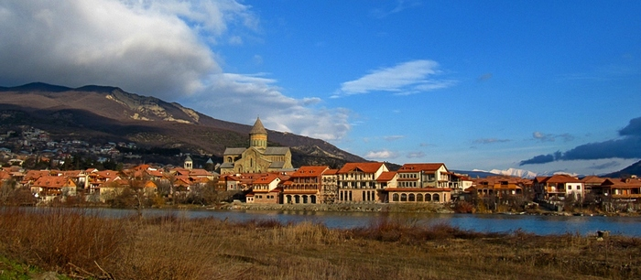
Выезд в Западную Грузию. Первая остановка во Мцхета. Этот город живая книга истории Грузии, город - наследие ЮНЕСКО.
Тут мы посетим Кафедральный Собор «Светицховели» - строительство храма совпадает с новым этапом расцвета в Грузии. Это не только одно из главных архитектурных сооружений всей Грузии, но и церковный центр Грузии.
Поднимемся в монастырь Джвари (V в), где по сказаниям молилась просветительница Грузии Святая Нино. Сегодня отсюда открывается прекрасная панорама.
Факультативно: Здесь во Мцхета, мы посетим грузинскую крестьянскую семью, которая будет угощать Вас лучшими грузинскими блюдами за обедом.
Хозяин винодельни расскажет Вам о своих виноградниках и с ним продегустируете вино и чачу. А так же Вас ожидают увлекательные уроки грузинских блюд вместе с хозяйкой.
Возвращение в Тбилиси. Ночь в отеле.

3день Завтрак в отеле.
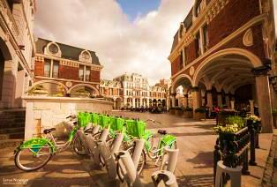
07:00 трансфер на ж/д вокзал Тбилиси.
08:00 Переезд на комфортабельном скоростном поезде Тбилиси-Батуми.
13:00 Прибытие в Батуми. Трансфер с ж/д вокзала в отель, заселение в отель.
15:30 Пешая экскурсия по Батуми. (2-3 часа)
Батуми, уютно расскинувшийся на черноморском побережии, оставит в Вашем сердце неизгладимые впечетления. Здесь все дышит ритмом грузинских танцев, динамичной современностью, гордой и богатой культурой. Посещение Батумской Григорианской церкви и собора Святого Николая.
Побываем на Батумской Пиаце - площадь Европы, которая по красоте не уступает знаменитым итальянским пиацам, и создаст Вам волшебное настроение.
Так же посетим мечеть «Орта Джаме», удивительный Батумский морской вокзал.
Своей красотой Вас поразит памятник Нептуна, Батумский драматический театр и знаменитые Астрономические часы на золотой Башне.
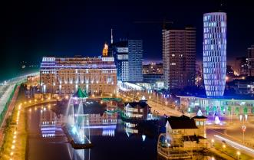
Все знают легенду о золотом руне и аргонавтах, именно ей посвящена Площадь Аргонавтов со статуей Медеи, которую мы с Вами посетим.
*Вечерняя экскурсия по Батуми.
Мы отправимся на лазерное шоу - танцующие фонтаны, Вас удивит это невероятное шоу, завезенных специально из Франции, светомузыкальных фонтанов.
Изюминкой вечера будет созерцания одной из самых уникальных и смелых задумок – Статуи Батумской Любви. Трогательную легенду, достойную пера Шекспира, связанную з этой статуей, Вы услышите на месте.

Трансфер на ужин в один из лучших ресторанов Батуми, где Вас ждет национальный вкуснейший ужин и знаменитое грузинское вино. Теплая приятная атмосфера, безумно вкусная грузинская кухня и бокал вина – лучшее завершение насыщенного дня.
Ночь в отеле в Батуми.
4день Завтрак в отеле. Свободное время.
Предлагаем факультативные экскурсии:
1. Экскурсия в Кутаиси с посещением пещер: Сатаплия или Прометей.
2. Экскурсия в Кутаиси + Каньон «Мартвили»
3. Экскурсия в Трабзон (пересечение границы Турции + шопинг)
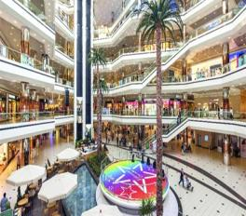
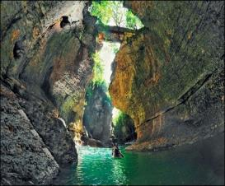
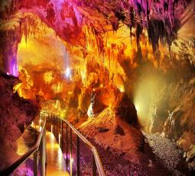

Ночь в отеле.
5день Завтрак в отеле.
Выездная экскурсия по горной Аджарии. ( 3 часа )
Горная Аджария – это удивительная область Грузии.
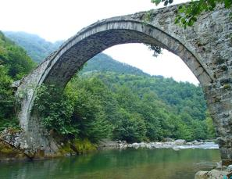
Вы увидите самую длинную реку Аджарии – Аджарисцкали, средневековый арочный мост Махунцети, построенный в XI веке из валунов вулканической породы и горный водопад Махунцети с кристально чистой водой и высотой чуть более двадцати метров.
Факультативно: После экскурсии Вас ожидает невероятно вкусный обед в горах в национальном ресторане «Ninias bagi», где Вы насладитесь вкуснейшей Аджарской кухней и самыми особенными в этом регионе хинкали, так как только здесь их готовят по старинному рецепту.
Здесь же у Вас пройдет дегустация Аджарского вина и чачи.
Ночь в отеле.
6 день Завтрак в отеле (breakfast box).
06:30 Трансфер на ж/д вокзал Батуми. 07:30 Переезд Батуми - Тбилиси на поезде .

Прибытие в Тбилиси в 12:25.

Трансфер в аэропорт Тбилиси. Завершение обслуживания.

Счастливое возвращение на Родину.

При желании делаем групповой или индивидуальный трансфер в ап Кутаиси, или пересчитываем программу и делаем трансфер в ап Батуми.

*ТУРЫ ЗАЩИЩЕНЫ АВТОРСКИМ ПРАВОМ
ЦЕНЫ УКАЗАНЫ ЗА ЧЕЛОВЕКА В НОМЕРЕ ЗА ВЕСЬ ТУР, в USD

08.03-13.03; 22.03-27.03; 12.04-17.04; 24.05-29.05; 04.10-09.10; 18.10-23.10; 01.11-06.11; 15.11-20.11

Проживание в Тбилиси и Батуми | Дабл  Твин | сингл | Трипл
3*** отели эконом | 330 | 484 | 325
3*** отели стандарт | 352 | 513 | 340
4****отели эконом | 413 | 638 | 403
4****отели стандарт | 437 | 697 | 420
КОМИССИЯ 10%

ЦЕНЫ УКАЗАНЫ ЗА ЧЕЛОВЕКА В НОМЕРЕ ЗА ВЕСЬ ТУР, в USD

26.04-01.05; 03.05-08.05; 07.06-12.06; 21.06-26.06; 12.07-17.07; 26.07-31.07; 09.08-14.08; 23.08-28.08; 13.09-18.09; 20.09-25.09;

Проживание в Тбилиси и Батуми | Дабл | Твин | сингл | Трипл
3*** отели эконом | 366 | 387 | 521 | 360
3*** отели стандарт | 386 | 406 | 552 | 380
4****отели эконом | 461 | 460 | 698 | 450
4****отели стандарт | 490 | 490 | 746 | 480
КОМИССИЯ 10%

Отели 4* улучшенные и 5* просчитываются под запрос

В стоимость тура входит:
- Встреча и проводы в аэропорт (только в даты тура)
- Весь трансфер в период тура
- Проживание в выбранной Вами гостинице в Тбилиси и Батуми 3*или 4*, на базе завтраков
- Стоимость указанных в туре экскурсий
- Обслуживание профессионального гида
- Входные билеты
- Подъемники на Нарикала
- Ж/д билеты Тбилиси-Батуми – Тбилиси
- Ужин в ресторане Батуми

ВНИМАНИЕ: Экскурсия по вечернему Батуми возможна только при хороших погодных условиях

!!! Так как тур сборный, компания несёт за собой право менять местами экскурсионные дни. При этом содержание программы остается неизменным!!!
!!! Групповые трансферы в турах включены подарочно, потому не могут быть вычтены со стоимости.
!!! Групповые трансферы осуществляются только:
при заезде в воскресенье с 10:00утра до 04:00 утра следующего дня (понедельника).
при выезде: в четверг с 23:00 до 22:00 следующего дня (пятницы)
!!! Стоимость доп. трансфера в одну сторону: 1-3 чел – 20$, 3чел -30$ минивен, 4-6чел 35$;

ТБИЛИСИ И БАТУМИ ЖДЁТ ВАС С НЕТЕРПЕНИЕМ

